Д.СЕРІКБАЕВ АТЫНДАҒЫ ШЫҒЫС ҚАЗАҚСТАН МЕМЛЕКЕТТІК ТЕХНИКАЛЫҚ УНИВЕРСИТЕТІ

ЕМТИХАНДЫҚ БИЛЕТ
Пән: Энергетикадағы математикалық есептеулер және компьютерлік үлгілеу
Мамандық: 5B071800

- Жүйе шешімі дегеніміз не? Жүйе қандай түге
- Солтүстік батыс бұрышы тәсілі
- Транспорттық тапсырманың классикалық шешімі, жабық транспорттық тапсырма берілген солтүстік-батыс бұрыш тәсілі бойынша Excel бағдарламасында транспорттық шығынды(L) табыңыз, шығарылу жолдарын ашым көрсетіңіз
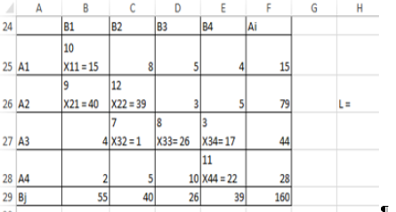
Құрастырған Асылжанова А. Б.
Д.СЕРІКБАЕВ АТЫНДАҒЫ ШЫҒЫС ҚАЗАҚСТАН МЕМЛЕКЕТТІК ТЕХНИКАЛЫҚ УНИВЕРСИТЕТІ

ЕМТИХАНДЫҚ БИЛЕТ
Пән: Энергетикадағы математикалық есептеулер және компьютерлік үлгілеу
Мамандық: 5B071800

- Сызықты бағдарламалау тапсырмасын симплекстік әдіспен шешу кезінде базистік айнымалыны алу үшін жүйені түрлендіру қажеттілігі
- Электр энергетикалвқ жүйелерді жобалау және электр энергиясын тасымалдау кезінде туындайтын тапсырмалар
- Теңдеудің түбірі, Excel бағдарламасында А4 тен Е5-ке дейінгі ұяшықтардың есептелу аргоритмін ашып жазып көрсетіңіз, егер 2^{x}+x-1=0 түбіріның мәні берілген болса
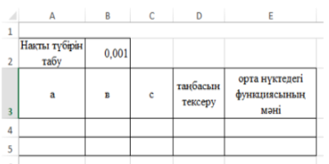
Құрастырған Асылжанова А. Б.
Д.СЕРІКБАЕВ АТЫНДАҒЫ ШЫҒЫС ҚАЗАҚСТАН МЕМЛЕКЕТТІК ТЕХНИКАЛЫҚ УНИВЕРСИТЕТІ

ЕМТИХАНДЫҚ БИЛЕТ
Пән: Энергетикадағы математикалық есептеулер және компьютерлік үлгілеу
Мамандық: 5B071800

- Рұқсат етілген шешімдер аймағын тұрғызу
- Мақсатты функцияның түріне байланысты математкикалық бағдарламалау тапсырмасы қалай жіктеледі
- Сызықтық теңдеулер жүйесін шешу, Excel бағдарламасында Гаусстың кері қадам әдісін қолдана отырып Х₁₋₄ мәндерін тауып, кестені толтырыңыз, шығарылу жолын ашып көрсетіңіз
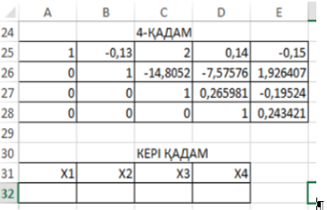
Құрастырған Асылжанова А. Б.
Д.СЕРІКБАЕВ АТЫНДАҒЫ ШЫҒЫС ҚАЗАҚСТАН МЕМЛЕКЕТТІК ТЕХНИКАЛЫҚ УНИВЕРСИТЕТІ

ЕМТИХАНДЫҚ БИЛЕТ
Пән: Энергетикадағы математикалық есептеулер және компьютерлік үлгілеу
Мамандық: 5B071800

- Сызықтық бағдарламалау есебін графикалық тәсілмен шешу
- Математикалық бағдарламау. Есептеу реті
- Қосалқы станциялар арасында жүктемелерді тарату, берілген мәліметтерді қолдана отырып, Excel бағдарламасында жаңа кесте құру арқылы қосалқы станцияларға токтарды оңтайлы таратыңыздар, минималды түрде(min) мақсатты функцияның мәнін табыңыз, шығарылу жолдарын ұяшықтарды қолдану арқылы ашып көрсетіңіз
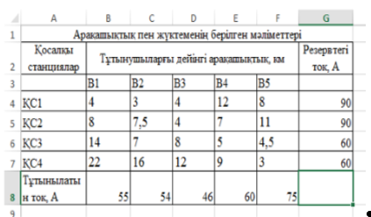
Құрастырған Асылжанова А. Б.
Д.СЕРІКБАЕВ АТЫНДАҒЫ ШЫҒЫС ҚАЗАҚСТАН МЕМЛЕКЕТТІК ТЕХНИКАЛЫҚ УНИВЕРСИТЕТІ

ЕМТИХАНДЫҚ БИЛЕТ
Пән: Энергетикадағы математикалық есептеулер және компьютерлік үлгілеу
Мамандық: 5B071800

- Сызықты алгебралық теңдеулер. Біріктірілген жүйелер қатары.
- Сызықтық бағдарламалау есебін симплекстік тәсілмен шешу. Симплекстік түрлендіру.
- Сызықтық теңдеулер жүйесін шешу, Excel бағдарламасында Гаусстың кері қадам әдісін қолдана отырып Х₁₋₄ мәндерін тауып, кестені толтырыңыз, шығарылу жолын ашып көрсетіңіз
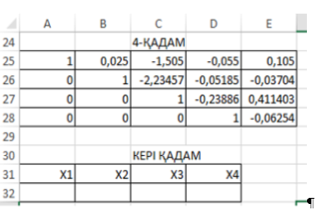
Құрастырған Асылжанова А. Б.
Д.СЕРІКБАЕВ АТЫНДАҒЫ ШЫҒЫС ҚАЗАҚСТАН МЕМЛЕКЕТТІК ТЕХНИКАЛЫҚ УНИВЕРСИТЕТІ

ЕМТИХАНДЫҚ БИЛЕТ
Пән: Энергетикадағы математикалық есептеулер және компьютерлік үлгілеу
Мамандық: 5B071800

- Жордан Гаусс әдісімен есептеу реті. Жүйенің жеке шешімі. Жордан-Гаусс түрлендіруі
- Сызықтық бағдарламалау есебін симплекстік тәсілмен шешу. Симплекстік кесте дегеніміз не?.
- Транспорттық тапсырманың классикалық шешімі, жабық транспорттық тапсырма берілген солтүстік-батыс бұрыш тәсілі бойынша Excel бағдарламасында транспорттық шығынды(L) табыңыз, шығарылу жолдарын ашым көрсетіңіз
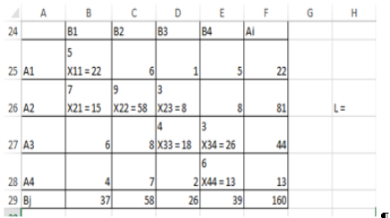
Құрастырған Асылжанова А. Б.
Д.СЕРІКБАЕВ АТЫНДАҒЫ ШЫҒЫС ҚАЗАҚСТАН МЕМЛЕКЕТТІК ТЕХНИКАЛЫҚ УНИВЕРСИТЕТІ

ЕМТИХАНДЫҚ БИЛЕТ
Пән: Энергетикадағы математикалық есептеулер және компьютерлік үлгілеу
Мамандық: 5B071800

- Сызықтық бағдарламалау есебін графикалық тәсілмен шешу
- Сызықтық бағдарламалау есебін симплекстік тәсілмен шешу. Симплекстік кесте дегеніміз не?.
- Сызықтық теңдеулер жүйесін шешу, Excel бағдарламасында Гаусстың кері қадам әдісін қолдана отырып Х₁₋₄ мәндерін тауып, кестені толтырыңыз, шығарылу жолын ашып көрсетіңіз
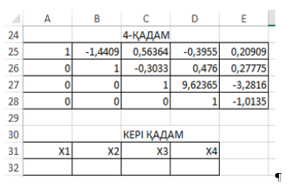
Құрастырған Асылжанова А. Б.
Д.СЕРІКБАЕВ АТЫНДАҒЫ ШЫҒЫС ҚАЗАҚСТАН МЕМЛЕКЕТТІК ТЕХНИКАЛЫҚ УНИВЕРСИТЕТІ

ЕМТИХАНДЫҚ БИЛЕТ
Пән: Энергетикадағы математикалық есептеулер және компьютерлік үлгілеу
Мамандық: 5B071800

- Сызықты бағдарламалау тапсырмасын симплекстік әдіспен шешу
- Математикалық бағдарламалау тапсырмасын анықтау тәсілдері
- Транспорттық тапсырманың классикалық шешімі, жабық транспорттық тапсырма берілген солтүстік-батыс бұрыш тәсілі бойынша Excel бағдарламасында транспорттық шығынды(L) табыңыз, шығарылу жолдарын ашым көрсетіңіз
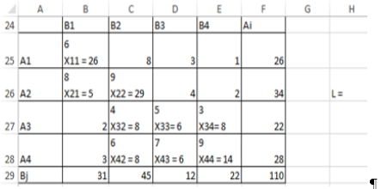
Құрастырған Асылжанова А. Б.
Д.СЕРІКБАЕВ АТЫНДАҒЫ ШЫҒЫС ҚАЗАҚСТАН МЕМЛЕКЕТТІК ТЕХНИКАЛЫҚ УНИВЕРСИТЕТІ

ЕМТИХАНДЫҚ БИЛЕТ
Пән: Энергетикадағы математикалық есептеулер және компьютерлік үлгілеу
Мамандық: 5B071800

- Екі айнымалы сызықты бағдарламаны шеші мысалы
- Байланыс анықтауышы (инциденцияның бірінші анықтауышы)
- Сызықтық теңдеулер жүйесін шешу, Excel бағдарламасында Гаусстың кері қадам әдісін қолдана отырып Х₁₋₄ мәндерін тауып, кестені толтырыңыз, шығарылу жолын ашып көрсетіңіз
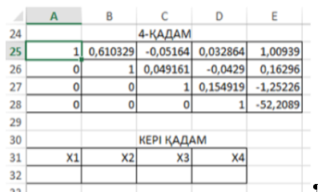
Құрастырған Асылжанова А. Б.
Д.СЕРІКБАЕВ АТЫНДАҒЫ ШЫҒЫС ҚАЗАҚСТАН МЕМЛЕКЕТТІК ТЕХНИКАЛЫҚ УНИВЕРСИТЕТІ

ЕМТИХАНДЫҚ БИЛЕТ
Пән: Энергетикадағы математикалық есептеулер және компьютерлік үлгілеу
Мамандық: 5B071800

- Сызықты алгебралық теңдеулер. Біріктірілген жүйелер қатары.
- Бастапқы тіректі жоспар дегеніміз не?. Бастапқв тіректі жоспарды қалай табуға болады.
- Сызықтық теңдеулер жүйесін шешу, Excel бағдарламасында Гаусстың кері қадам әдісін қолдана отырып Х₁₋₄ мәндерін тауып, кестені толтырыңыз, шығарылу жолын ашып көрсетіңіз
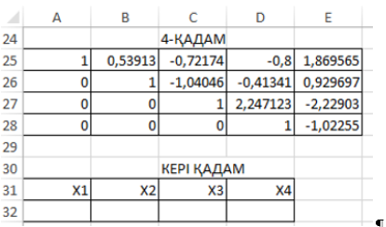
Құрастырған Асылжанова А. Б.
Д.СЕРІКБАЕВ АТЫНДАҒЫ ШЫҒЫС ҚАЗАҚСТАН МЕМЛЕКЕТТІК ТЕХНИКАЛЫҚ УНИВЕРСИТЕТІ

ЕМТИХАНДЫҚ БИЛЕТ
Пән: Энергетикадағы математикалық есептеулер және компьютерлік үлгілеу
Мамандық: 5B071800

- Сызықты бағдарламаны графикалық жолмен шешу кееңдері
- Сызықты бағдарламалау тапсырмаларын орындау тәртібі.
- Теңдеудің түбірі, Excel бағдарламасында А4 тен Е5-ке дейінгі ұяшықтардың есептелу аргоритмін ашып жазып көрсетіңіз, егер 3^{x}+2x-5=0 түбіріның мәні берілген болса
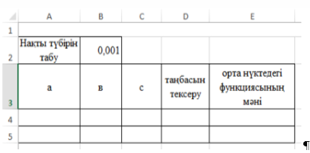
Құрастырған Асылжанова А. Б.
Д.СЕРІКБАЕВ АТЫНДАҒЫ ШЫҒЫС ҚАЗАҚСТАН МЕМЛЕКЕТТІК ТЕХНИКАЛЫҚ УНИВЕРСИТЕТІ

ЕМТИХАНДЫҚ БИЛЕТ
Пән: Энергетикадағы математикалық есептеулер және компьютерлік үлгілеу
Мамандық: 5B071800

- Симплекстік кесте бойынша базистік айнымалыларды қалай анықтайды
- Транспорттық тапсырма түрлері
- Сызықтық теңдеулер жүйесін шешу, Excel бағдарламасында Гаусстың кері қадам әдісін қолдана отырып Х₁₋₄ мәндерін тауып, кестені толтырыңыз, шығарылу жолын ашып көрсетіңіз
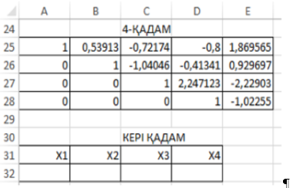
Құрастырған Асылжанова А. Б.
Д.СЕРІКБАЕВ АТЫНДАҒЫ ШЫҒЫС ҚАЗАҚСТАН МЕМЛЕКЕТТІК ТЕХНИКАЛЫҚ УНИВЕРСИТЕТІ

ЕМТИХАНДЫҚ БИЛЕТ
Пән: Энергетикадағы математикалық есептеулер және компьютерлік үлгілеу
Мамандық: 5B071800

- Жүйе шешімі дегеніміз не? Жүйе қандай түге
- Мақсатты функцияның және шектеу жүйесінің түріне байланысты математикалық бағдарламалар тапсырмалары қалай бөлінеді
- Транспорттық тапсырманың классикалық шешімі, Excel бағдарламасында потенциалдар тәсілі бойынша транспорттық шығынды(L) табыңыз, ұяшықты бағалау коэффициентін табыңыз, жоспардың тиімді екенін дәлелдеңіз, шығарылу жолдарын ашым көрсетіңіз
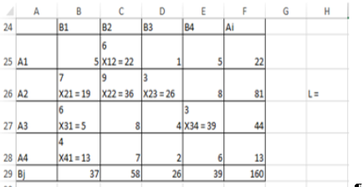
Құрастырған Асылжанова А. Б.
Д.СЕРІКБАЕВ АТЫНДАҒЫ ШЫҒЫС ҚАЗАҚСТАН МЕМЛЕКЕТТІК ТЕХНИКАЛЫҚ УНИВЕРСИТЕТІ

ЕМТИХАНДЫҚ БИЛЕТ
Пән: Энергетикадағы математикалық есептеулер және компьютерлік үлгілеу
Мамандық: 5B071800

- Сызықты бағдарламаны графикалық жолмен шешу кееңдері
- Транспорттық тапсырма. Потенциалдар әдісі.
- Транспорттық тапсырманың классикалық шешімі, жабық транспорттық тапсырма берілген солтүстік-батыс бұрыш тәсілі бойынша Excel бағдарламасында транспорттық шығынды(L) табыңыз, шығарылу жолдарын ашым көрсетіңіз
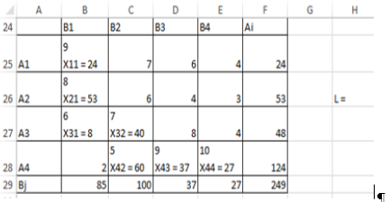
Құрастырған Асылжанова А. Б.
Д.СЕРІКБАЕВ АТЫНДАҒЫ ШЫҒЫС ҚАЗАҚСТАН МЕМЛЕКЕТТІК ТЕХНИКАЛЫҚ УНИВЕРСИТЕТІ

ЕМТИХАНДЫҚ БИЛЕТ
Пән: Энергетикадағы математикалық есептеулер және компьютерлік үлгілеу
Мамандық: 5B071800

- Рұқсат етілген шешімдер аймағын тұрғызу
- Солтүстік батыс бұрышы тәсілі
- Қосалқы станциялар арасында жүктемелерді тарату, берілген мәліметтерді қолдана отырып, Excel бағдарламасында жаңа кесте құру арқылы қосалқы станцияларға токтарды оңтайлы таратыңыздар, минималды түрде(min) мақсатты функцияның мәнін табыңыз, шығарылу жолдарын ұяшықтарды қолдану арқылы ашып көрсетіңіз
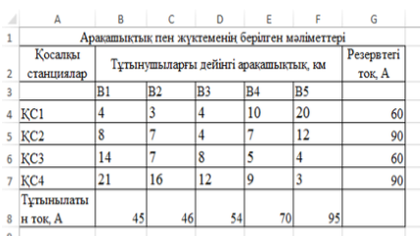
Құрастырған Асылжанова А. Б.
Д.СЕРІКБАЕВ АТЫНДАҒЫ ШЫҒЫС ҚАЗАҚСТАН МЕМЛЕКЕТТІК ТЕХНИКАЛЫҚ УНИВЕРСИТЕТІ

ЕМТИХАНДЫҚ БИЛЕТ
Пән: Энергетикадағы математикалық есептеулер және компьютерлік үлгілеу
Мамандық: 5B071800

- Симплекстік кесте бойынша базистік айнымалыларды қалай анықтайды
- Мақсатты функцияның түріне байланысты математкикалық бағдарламалау тапсырмасы қалай жіктеледі
- Сызықтық теңдеулер жүйесін шешу, Excel бағдарламасында Гаусстың кері қадам әдісін қолдана отырып Х₁₋₄ мәндерін тауып, кестені толтырыңыз, шығарылу жолын ашып көрсетіңіз
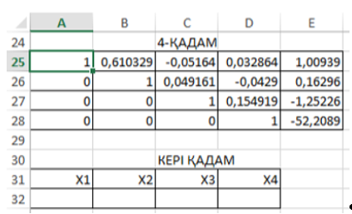
Құрастырған Асылжанова А. Б.
Д.СЕРІКБАЕВ АТЫНДАҒЫ ШЫҒЫС ҚАЗАҚСТАН МЕМЛЕКЕТТІК ТЕХНИКАЛЫҚ УНИВЕРСИТЕТІ

ЕМТИХАНДЫҚ БИЛЕТ
Пән: Энергетикадағы математикалық есептеулер және компьютерлік үлгілеу
Мамандық: 5B071800

- Сызықты бағдарламалау тапсырмасын симплекстік әдіспен шешу кезінде базистік айнымалыны алу үшін жүйені түрлендіру қажеттілігі
- Математикалық бағдарламау. Мақсатты функцияның және шектеу жүйесінің түріне байланысты математикалық бағдарламалар тапсырмалары қалай бөлінеді
- Транспорттық тапсырманың классикалық шешімі, жабық транспорттық тапсырма берілген солтүстік-батыс бұрыш тәсілі бойынша Excel бағдарламасында транспорттық шығынды(L) табыңыз, шығарылу жолдарын ашым көрсетіңіз
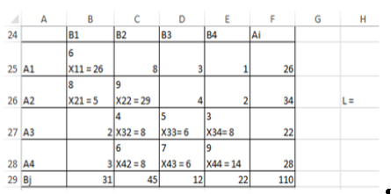
Құрастырған Асылжанова А. Б.
Д.СЕРІКБАЕВ АТЫНДАҒЫ ШЫҒЫС ҚАЗАҚСТАН МЕМЛЕКЕТТІК ТЕХНИКАЛЫҚ УНИВЕРСИТЕТІ

ЕМТИХАНДЫҚ БИЛЕТ
Пән: Энергетикадағы математикалық есептеулер және компьютерлік үлгілеу
Мамандық: 5B071800

- Симплекстік кесте бойынша мақсатты функция теңдеуі қалай анықталады
- Математикалық бағдарламалау тапсырмаларын шешудің симплекстік әдісі
- Теңдеудің түбірі, Excel бағдарламасында А4 тен Е5-ке дейінгі ұяшықтардың есептелу аргоритмін ашып жазып көрсетіңіз, егер 2^{x}+5x-3=0 түбіріның мәні берілген болса
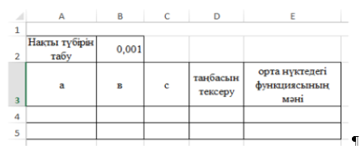
Құрастырған Асылжанова А. Б.
Д.СЕРІКБАЕВ АТЫНДАҒЫ ШЫҒЫС ҚАЗАҚСТАН МЕМЛЕКЕТТІК ТЕХНИКАЛЫҚ УНИВЕРСИТЕТІ

ЕМТИХАНДЫҚ БИЛЕТ
Пән: Энергетикадағы математикалық есептеулер және компьютерлік үлгілеу
Мамандық: 5B071800

- Алгебралық теңдеулер жүйесін шешу
- Транспорттық тапсырма түрлері
- Теңдеудің түбірі, Excel бағдарламасында А4 тен Е5-ке дейінгі ұяшықтардың есептелу аргоритмін ашып жазып көрсетіңіз, егер 3^{x}+x+2=0 түбіріның мәні берілген болса
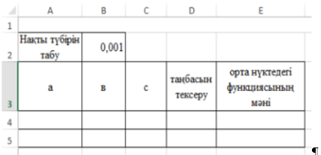
Құрастырған Асылжанова А. Б.
Д.СЕРІКБАЕВ АТЫНДАҒЫ ШЫҒЫС ҚАЗАҚСТАН МЕМЛЕКЕТТІК ТЕХНИКАЛЫҚ УНИВЕРСИТЕТІ

ЕМТИХАНДЫҚ БИЛЕТ
Пән: Энергетикадағы математикалық есептеулер және компьютерлік үлгілеу
Мамандық: 5B071800

- Бірлескен анықталмаған теңдеулер жүйесінің жеке(жалқы) шешімі.
- Транспорттық тапсырманы шешуге мысал келтіріңіз
- Қосалқы станциялар арасында жүктемелерді тарату, берілген мәліметтерді қолдана отырып, Excel бағдарламасында жаңа кесте құру арқылы қосалқы станцияларға токтарды оңтайлы таратыңыздар, минималды түрде(min) мақсатты функцияның мәнін табыңыз, шығарылу жолдарын ұяшықтарды қолдану арқылы ашып көрсетіңіз
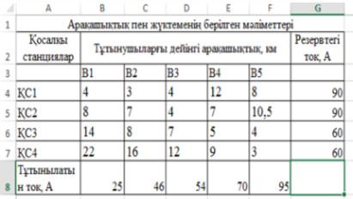
Құрастырған Асылжанова А. Б.

